相关文章   
[Java虚拟机系列](http://liuwangshu.cn/tags/Java%E8%99%9A%E6%8B%9F%E6%9C%BA/)   
[Android系统启动系列](http://liuwangshu.cn/tags/Android%E7%B3%BB%E7%BB%9F%E5%90%AF%E5%8A%A8/)   
[Android解析ClassLoader系列](http://liuwangshu.cn/tags/ClassLoader/)

前言

在上一篇文章我们学习了Java的ClassLoader，很多同学会把Java和Android的ClassLoader搞混，甚至会认为Android中的ClassLoader和Java中的ClassLoader是一样的，这显然是不对的。这一篇文章我们就来学习Android中的ClassLoader，来看看它和Java中的ClassLoader有何不同。

**1.ClassLoader**的类型

我们知道Java中的ClassLoader可以加载jar文件和Class文件（本质是加载Class文件），这一点在Android中并不适用，因为无论是DVM还是ART它们加载的不再是Class文件，而是dex文件，这就需要重新设计ClassLoader相关类，我们先来学习ClassLoader的类型。   
Android中的ClassLoader类型和Java中的ClassLoader类型类似，也分为两种类型，分别是系统ClassLoader和自定义ClassLoader。其中系统ClassLoader包括三种分别是BootClassLoader、PathClassLoader和DexClassLoader。

**1.1 BootClassLoader**

Android系统启动时会使用BootClassLoader来预加载常用类，与Java中的BootClassLoader不同，它并不是由C/C++代码实现，而是由Java实现的，BootClassLoade的代码如下所示。   
**libcore/ojluni/src/main/java/java/lang/ClassLoader.java**

class BootClassLoader extends ClassLoader {

private static BootClassLoader instance;

@FindBugsSuppressWarnings("DP_CREATE_CLASSLOADER_INSIDE_DO_PRIVILEGED")

public static synchronized BootClassLoader getInstance() {

if (instance == null) {

instance = new BootClassLoader();

}

return instance;

}

...

}

BootClassLoader是ClassLoader的内部类，并继承自ClassLoader。BootClassLoader是一个单例类，需要注意的是BootClassLoader的访问修饰符是默认的，只有在同一个包中才可以访问，因此我们在应用程序中是无法直接调用的。

**1.2 PathClassLoader**

Android系统使用PathClassLoader来加载系统类和应用程序的类，如果是加载非系统应用程序类，则会加载data/app/目录下的dex文件以及包含dex的apk文件或jar文件，不管是加载那种文件，最终都是要加载dex文件，在这里为了方便理解，我们将dex文件以及包含dex的apk文件或jar文件统称为dex相关文件。PathClassLoader不建议开发直接使用。来查看它的代码：   
**libcore/dalvik/src/main/java/dalvik/system/PathClassLoader.java**

public class PathClassLoader extends BaseDexClassLoader {

public PathClassLoader(String dexPath, ClassLoader parent) {

super(dexPath, null, null, parent);

}

public PathClassLoader(String dexPath, String librarySearchPath, ClassLoader parent) {

super(dexPath, null, librarySearchPath, parent);

}

}

PathClassLoader继承自BaseDexClassLoader，很明显PathClassLoader的方法实现都在BaseDexClassLoader中。从PathClassLoader的构造方法也可以看出它遵循了双亲委托模式，不了解双亲委托模式请查看 [Android解析ClassLoader（一）Java中的ClassLoader](http://liuwangshu.cn/application/dynamic/classloader-1-java.html) 这篇文章。   
PathClassLoader的构造方法有三个参数：

• dexPath：dex文件以及包含dex的apk文件或jar文件的路径集合，多个路径用文件分隔符分隔，默认文件分隔符为‘：’。

• librarySearchPath：包含 C/C++ 库的路径集合，多个路径用文件分隔符分隔分割，可以为null。

• parent：ClassLoader的parent。

**1.3 DexClassLoader**

DexClassLoader可以加载dex文件以及包含dex的apk文件或jar文件，也支持从SD卡进行加载，这也就意味着DexClassLoader可以在应用未安装的情况下加载dex相关文件。因此，它是热修复和插件化技术的基础。来查看它的代码，如下所示。   
**libcore/dalvik/src/main/java/dalvik/system/DexClassLoader.java**

public class DexClassLoader extends BaseDexClassLoader {

public DexClassLoader(String dexPath, String optimizedDirectory,

String librarySearchPath, ClassLoader parent) {

super(dexPath, new File(optimizedDirectory), librarySearchPath, parent);

}

}

DexClassLoader构造方法的参数要比PathClassLoader多一个optimizedDirectory参数，参数optimizedDirectory代表什么呢？我们知道应用程序第一次被加载的时候，为了提高以后的启动速度和执行效率，Android系统会对dex相关文件做一定程度的优化，并生成一个ODEX文件，此后再运行这个应用程序的时候，只要加载优化过的ODEX文件就行了，省去了每次都要优化的时间，而参数optimizedDirectory就是代表存储ODEX文件的路径，这个路径必须是一个内部存储路径。   
PathClassLoader没有参数optimizedDirectory，这是因为PathClassLoader已经默认了参数optimizedDirectory的路径为：/data/dalvik-cache。DexClassLoader 也继承自BaseDexClassLoader ，方法实现也都在BaseDexClassLoader中。

**2.ClassLoader**的继承关系

运行一个Android程序需要用到几种类型的类加载器呢？如下所示。

public class MainActivity extends AppCompatActivity {

@Override

protected void onCreate(Bundle savedInstanceState) {

super.onCreate(savedInstanceState);

setContentView(R.layout.activity_main);

ClassLoader loader = MainActivity.class.getClassLoader();

while (loader != null) {

Log.d("liuwangshu",loader.toString());//1

loader = loader.getParent();

}

}

}

首先我们得到MainActivity的类加载器，并在注释1处通过Log打印出来，接着打印出当前类的类加载器的父加载器，直到没有父加载器终止循环。打印结果如下所示。

10-07 07:23:02.835 8272-8272/? D/liuwangshu: dalvik.system.PathClassLoader[DexPathList[[zip file “/data/app/com.example.liuwangshu.moonclassloader-2/base.apk”, zip file “/data/app/com.example.liuwangshu.moonclassloader-2/split_lib_dependencies_apk.apk”, zip file “/data/app/com.example.liuwangshu.moonclassloader-2/split_lib_slice_0_apk.apk”, zip file “/data/app/com.example.liuwangshu.moonclassloader-2/split_lib_slice_1_apk.apk”, zip file “/data/app/com.example.liuwangshu.moonclassloader-2/split_lib_slice_2_apk.apk”, zip file “/data/app/com.example.liuwangshu.moonclassloader-2/split_lib_slice_3_apk.apk”, zip file “/data/app/com.example.liuwangshu.moonclassloader-2/split_lib_slice_4_apk.apk”, zip file “/data/app/com.example.liuwangshu.moonclassloader-2/split_lib_slice_5_apk.apk”, zip file “/data/app/com.example.liuwangshu.moonclassloader-2/split_lib_slice_6_apk.apk”, zip file “/data/app/com.example.liuwangshu.moonclassloader-2/split_lib_slice_7_apk.apk”, zip file “/data/app/com.example.liuwangshu.moonclassloader-2/split_lib_slice_8_apk.apk”, zip file “/data/app/com.example.liuwangshu.moonclassloader-2/split_lib_slice_9_apk.apk”],nativeLibraryDirectories=[/data/app/com.example.liuwangshu.moonclassloader-2/lib/x86, /vendor/lib, /system/lib]]]   
10-07 07:23:02.835 8272-8272/? D/liuwangshu: java.lang.BootClassLoader@e175998

可以看到有两种类加载器，一种是PathClassLoader，另一种则是BootClassLoader。DexPathList中包含了很多apk的路径，其中/data/app/com.example.liuwangshu.moonclassloader-2/base.apk就是示例应用安装在手机上的位置。关于DexPathList后续文章会进行介绍。

和Java中的ClassLoader一样，虽然系统所提供的类加载器有3种类型，但是系统提供的ClassLoader相关类却不只3个。ClassLoader的继承关系如下图所示。   
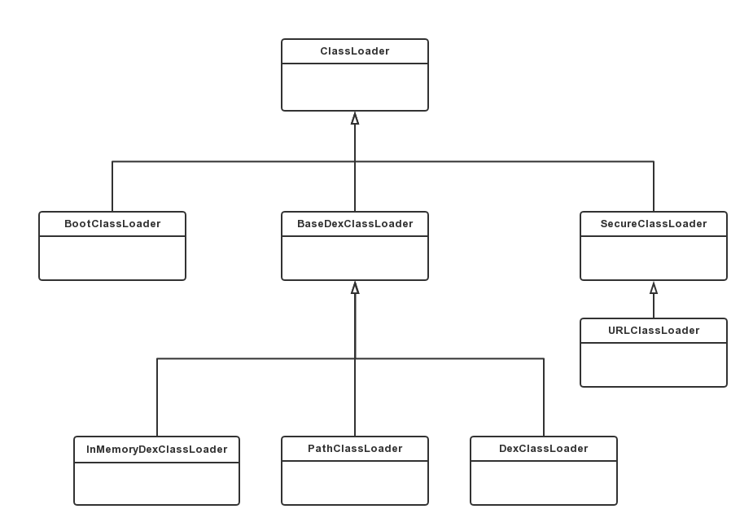   
可以看到上面一共有8个ClassLoader相关类，其中有一些和Java中的ClassLoader相关类十分类似，下面简单对它们进行介绍：

• ClassLoader是一个抽象类，其中定义了ClassLoader的主要功能。BootClassLoader是它的内部类。

• SecureClassLoader类和JDK8中的SecureClassLoader类的代码是一样的，它继承了抽象类ClassLoader。SecureClassLoader并不是ClassLoader的实现类，而是拓展了ClassLoader类加入了权限方面的功能，加强了ClassLoader的安全性。

• URLClassLoader类和JDK8中的URLClassLoader类的代码是一样的，它继承自SecureClassLoader，用来通过URl路径从jar文件和文件夹中加载类和资源。

• InMemoryDexClassLoader是Android8.0新增的类加载器，继承自BaseDexClassLoader，用于加载内存中的dex文件。

• BaseDexClassLoader继承自ClassLoader，是抽象类ClassLoader的具体实现类，PathClassLoader和DexClassLoader都继承它。

**3.BootClassLoader**的创建

BootClassLoader是在何时被创建的呢？这得先从Zygote进程开始说起，不了解Zygote进程的可以查看[Android系统启动流程（二）解析Zygote进程启动过程](http://liuwangshu.cn/framework/booting/2-zygote.html)这篇文章。   
ZygoteInit的main方法如下所示。   
**frameworks/base/core/java/com/android/internal/os/ZygoteInit.java**

public static void main(String argv[]) {

...

try {

...

preload(bootTimingsTraceLog);

...

}

}

main方法是ZygoteInit入口方法，其中调用了ZygoteInit的preload方法，preload方法中又调用了ZygoteInit的preloadClasses方法，如下所示。   
**frameworks/base/core/java/com/android/internal/os/ZygoteInit.java**

private static void preloadClasses() {

final VMRuntime runtime = VMRuntime.getRuntime();

InputStream is;

try {

is = new FileInputStream(PRELOADED_CLASSES);//1

} catch (FileNotFoundException e) {

Log.e(TAG, "Couldn't find " + PRELOADED_CLASSES + ".");

return;

}

...

try {

BufferedReader br

= new BufferedReader(new InputStreamReader(is), 256);//2

int count = 0;

String line;

while ((line = br.readLine()) != null) {//3

line = line.trim();

if (line.startsWith("#") || line.equals("")) {

continue;

}

Trace.traceBegin(Trace.TRACE_TAG_DALVIK, line);

try {

if (false) {

Log.v(TAG, "Preloading " + line + "...");

}

Class.forName(line, true, null);//4

count++;

} catch (ClassNotFoundException e) {

Log.w(TAG, "Class not found for preloading: " + line);

}

...

} catch (IOException e) {

Log.e(TAG, "Error reading " + PRELOADED_CLASSES + ".", e);

} finally {

...

}

}

preloadClasses方法用于Zygote进程初始化时预加载常用类。注释1处将/system/etc/preloaded-classes文件封装成FileInputStream，preloaded-classes文件中存有预加载类的目录，这个文件在系统源码中的路径为frameworks/base/preloaded-classes，这里列举一些preloaded-classes文件中的预加载类名称，如下所示。

android.app.ApplicationLoaders

android.app.ApplicationPackageManager

android.app.ApplicationPackageManager$OnPermissionsChangeListenerDelegate

android.app.ApplicationPackageManager$ResourceName

android.app.ContentProviderHolder

android.app.ContentProviderHolder$1

android.app.ContextImpl

android.app.ContextImpl$ApplicationContentResolver

android.app.DexLoadReporter

android.app.Dialog

android.app.Dialog$ListenersHandler

android.app.DownloadManager

android.app.Fragment

可以看到preloaded-classes文件中的预加载类的名称有很多都是我们非常熟知的。预加载属于拿空间换时间的策略，Zygote环境配置的越健全越通用，应用程序进程需要单独做的事情也就越少，预加载除了预加载类，还有预加载资源和预加载共享库，因为不是本文重点，这里就不在延伸讲下去了。   
回到preloadClasses方法的注释2处，将FileInputStream封装为BufferedReader，并注释3处遍历BufferedReader，读出所有预加载类的名称，每读出一个预加载类的名称就调用注释4处的代码加载该类，Class的forName方法如下所示。   
**libcore/ojluni/src/main/java/java/lang/Class.java**

@CallerSensitive

public static Class<?> forName(String name, boolean initialize,

ClassLoader loader)

throws ClassNotFoundException

{

if (loader == null) {

loader = BootClassLoader.getInstance();//1

}

Class<?> result;

try {

result = classForName(name, initialize, loader);//2

} catch (ClassNotFoundException e) {

Throwable cause = e.getCause();

if (cause instanceof LinkageError) {

throw (LinkageError) cause;

}

throw e;

}

return result;

}

注释1处创建了BootClassLoader，并将BootClassLoader实例传入到了注释2处的classForName方法中，classForName方法是Native方法，它的实现由c/c++代码来完成，如下所示。

@FastNative

static native Class<?> classForName(String className, boolean shouldInitialize,

ClassLoader classLoader) throws ClassNotFoundException;

**4.PathClassLoader**的创建

PathClassLoader的创建也得从Zygote进程开始说起，Zygote进程启动SyetemServer进程时会调用ZygoteInit的startSystemServer方法，如下所示。   
**frameworks/base/core/java/com/android/internal/os/ZygoteInit.java**

private static boolean startSystemServer(String abiList, String socketName)

throws MethodAndArgsCaller, RuntimeException {

...

int pid;

try {

parsedArgs = new ZygoteConnection.Arguments(args);//2

ZygoteConnection.applyDebuggerSystemProperty(parsedArgs);

ZygoteConnection.applyInvokeWithSystemProperty(parsedArgs);

/*1*/

pid = Zygote.forkSystemServer(

parsedArgs.uid, parsedArgs.gid,

parsedArgs.gids,

parsedArgs.debugFlags,

null,

parsedArgs.permittedCapabilities,

parsedArgs.effectiveCapabilities);

} catch (IllegalArgumentException ex) {

throw new RuntimeException(ex);

}

if (pid == 0) {//2

if (hasSecondZygote(abiList)) {

waitForSecondaryZygote(socketName);

}

handleSystemServerProcess(parsedArgs);//3

}

return true;

}

注释1处，Zygote进程通过forkSystemServer方法fork自身创建子进程（SystemServer进程）。注释2处如果forkSystemServer方法返回的pid等于0，说明当前代码是在新创建的SystemServer进程中执行的，接着就会执行注释3处的handleSystemServerProcess方法：   
**frameworks/base/core/java/com/android/internal/os/ZygoteInit.java**

private static void handleSystemServerProcess(

ZygoteConnection.Arguments parsedArgs)

throws Zygote.MethodAndArgsCaller {

...

if (parsedArgs.invokeWith != null) {

...

} else {

ClassLoader cl = null;

if (systemServerClasspath != null) {

cl = createPathClassLoader(systemServerClasspath, parsedArgs.targetSdkVersion);//1

Thread.currentThread().setContextClassLoader(cl);

}

ZygoteInit.zygoteInit(parsedArgs.targetSdkVersion, parsedArgs.remainingArgs, cl);

}

}

注释1处调用了createPathClassLoader方法，如下所示。   
**frameworks/base/core/java/com/android/internal/os/ZygoteInit.java**

static PathClassLoader createPathClassLoader(String classPath, int targetSdkVersion) {

String libraryPath = System.getProperty("java.library.path");

return PathClassLoaderFactory.createClassLoader(classPath,

libraryPath,

libraryPath,

ClassLoader.getSystemClassLoader(),

targetSdkVersion,

true /* isNamespaceShared */);

}

createPathClassLoader方法中又会调用PathClassLoaderFactory的createClassLoader方法，看来PathClassLoader是用工厂来进行创建的。   
**frameworks/base/core/java/com/android/internal/os/PathClassLoaderFactory.java**

public static PathClassLoader createClassLoader(String dexPath,

String librarySearchPath,

String libraryPermittedPath,

ClassLoader parent,

int targetSdkVersion,

boolean isNamespaceShared) {

PathClassLoader pathClassloader = new PathClassLoader(dexPath, librarySearchPath, parent);

...

return pathClassloader;

}

在PathClassLoaderFactory的createClassLoader方法中会创建PathClassLoader。

结语

在这篇文章中我们学习了Android的ClassLoader的类型、ClassLoader的继承关系以及BootClassLoader和PathClassLoader是何时创建的。BootClassLoader是在Zygote进程的入口方法中创建的，PathClassLoader则是在Zygote进程创建SystemServer进程时创建的。本系列后续文章会接着介绍Android中的ClassLoader的其他知识点，敬请期待。

参考资料   
[Android动态加载之ClassLoader详解](http://www.jianshu.com/p/a620e368389a)   
[热修复入门：Android 中的 ClassLoader](http://www.jianshu.com/p/96a72d1a7974)   
[浅析dex文件加载机制](http://www.cnblogs.com/lanrenxinxin/p/4712224.html)